**Katecheza 30. 11. – 4.12   
Temat: Adwent – przygotowujemy się na spotkanie z Jezusem.**

**Pomódlmy się słowami Pozdrowienia Anielskiego: „Zdrowaś Maryjo”.**

**Od ostatniej niedzieli - 29 listopada rozpoczęliśmy w kościele adwent, czyli radosny czas oczekiwania na przyjście Pana Jezusa w czasie Świąt Bożego Narodzenia.**

**W naszych świątyniach pojawią się tradycyjne ozdoby i symbole związane z adwentem:**

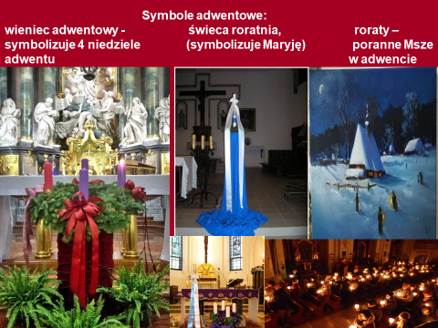

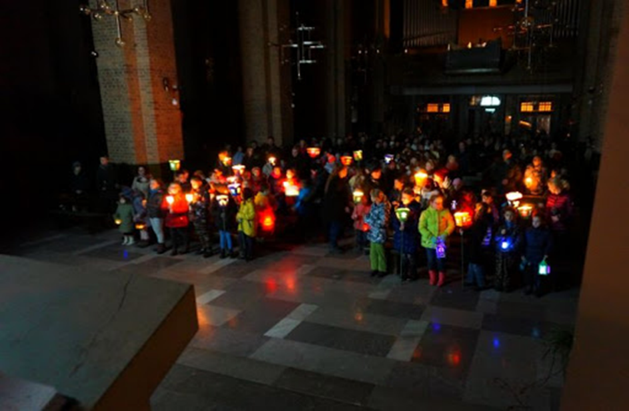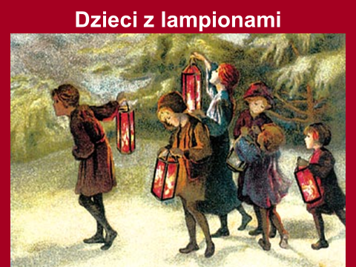

**Narysuj w zeszycie jeden z symboli związanych z adwentem:**

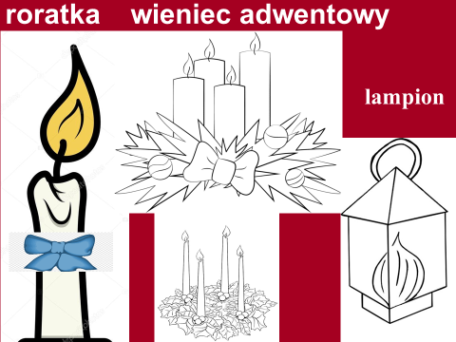

**Adwent jest czasem czterech niedziel, które poprzedzają Święta Bożego Narodzenia.**

**Adwent jest dla nas okazją do właściwego przygotowania się na spotkanie z Panem Jezusem.**

**Będziemy gromadzić dla Niego dary poprzez codzienną modlitwę, pomoc w domu,**

**słuchanie rodziców, odrabianie lekcji….**

**Narysuj pudełko wraz z prezentami, które chciałbyś podarować Panu Jezusowi w czasie Świąt Bożego Narodzenia.**

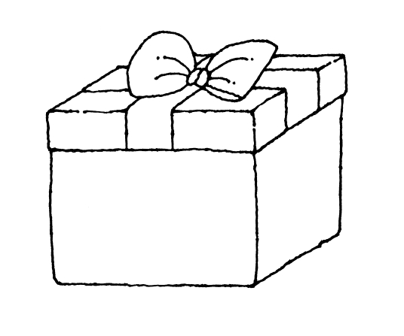

**Życzę powodzenia i Bożego błogosławieństwa w owocnym przeżywaniu adwentu.**

**Dariusz Gejda**